Белорусский государственный технологический университет

Факультет информационных технологий

Кафедра программной инженерии

 Лабораторная работа 3

По дисциплине «Основы алгоритмизации и программирования»

На тему: Основные элементы языка С++

Выполнил:

Студент курса 9 группы  
Дубина Артём Александрович  
Преподаватель: асс. Андронова М.В.

2023, Минск  
  
  
  
  
Из основного задания сделано:  
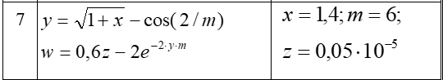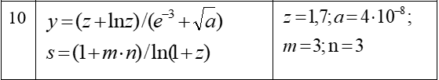  
Из дополнительных заданий:  
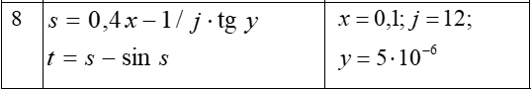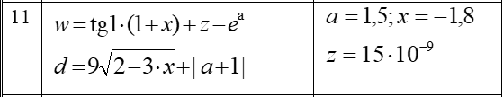  
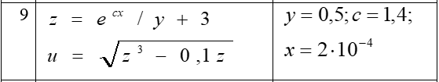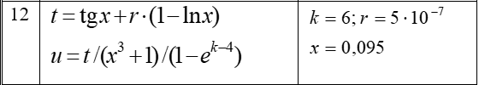  
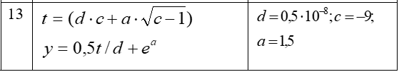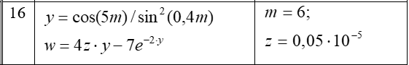  
  
  
  
  
  
  
  
  
  
  
  
  
  
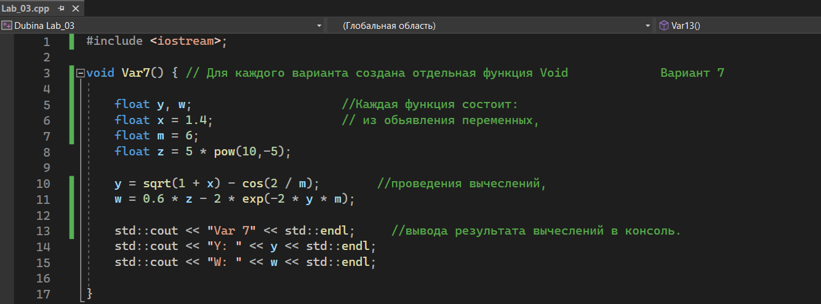  
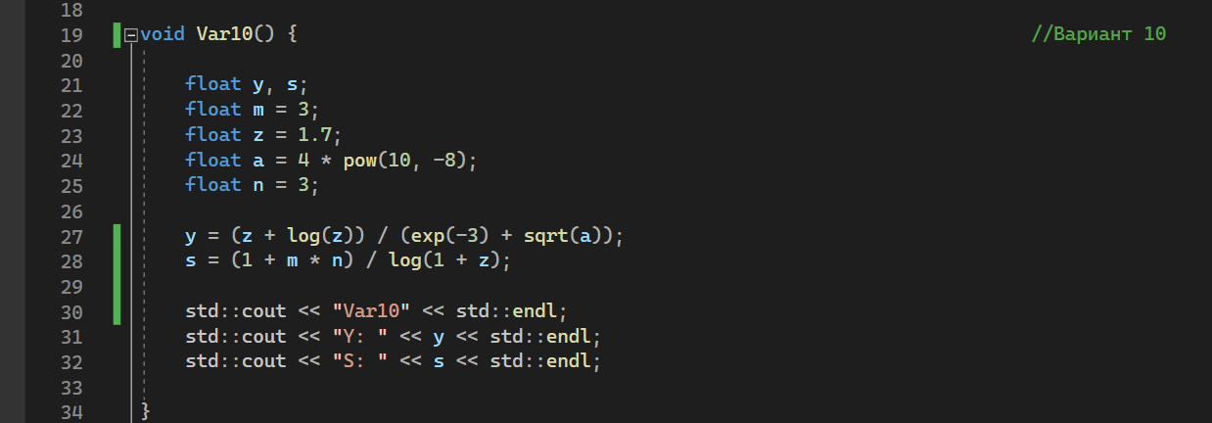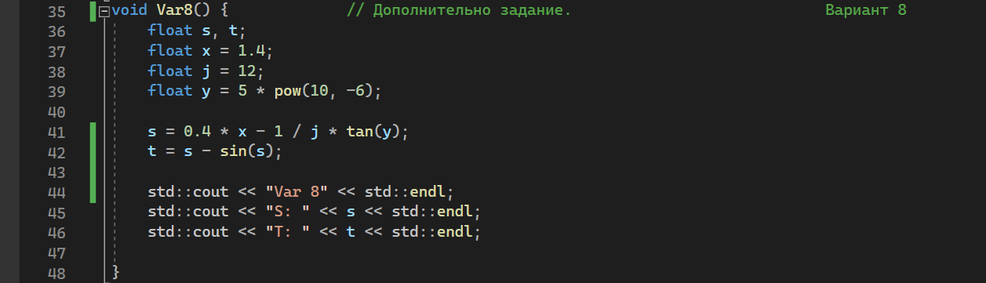  
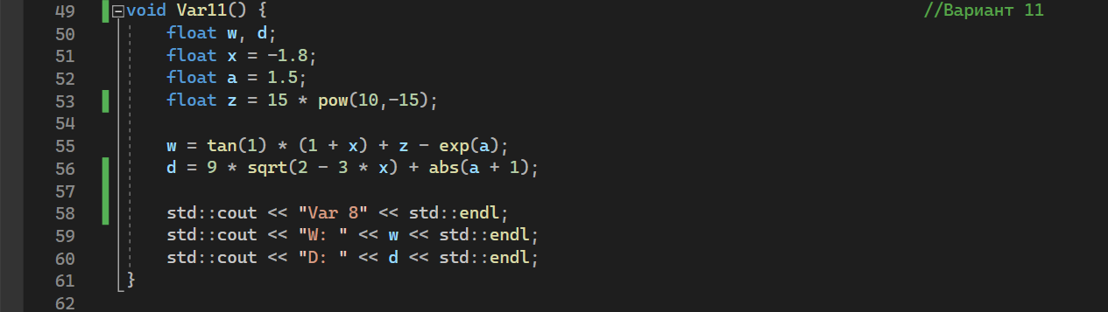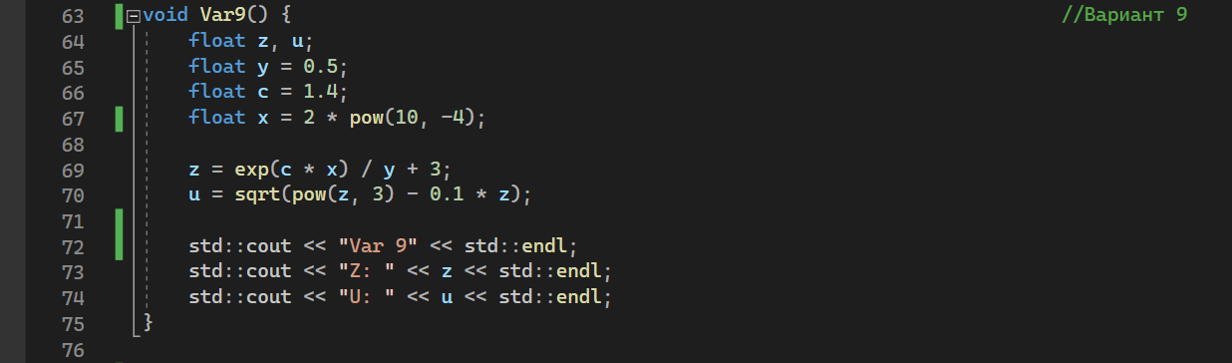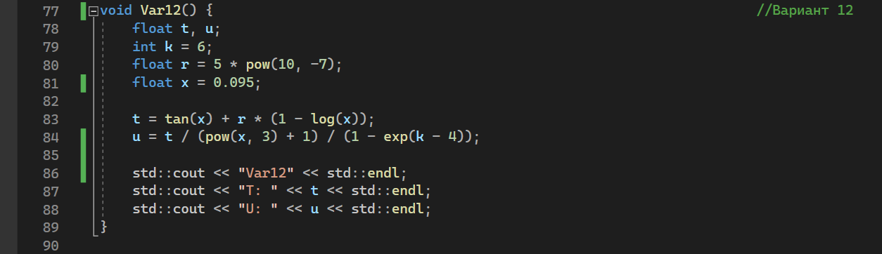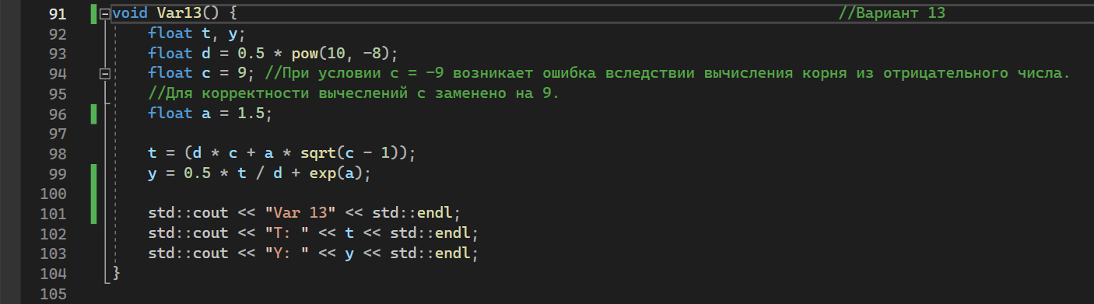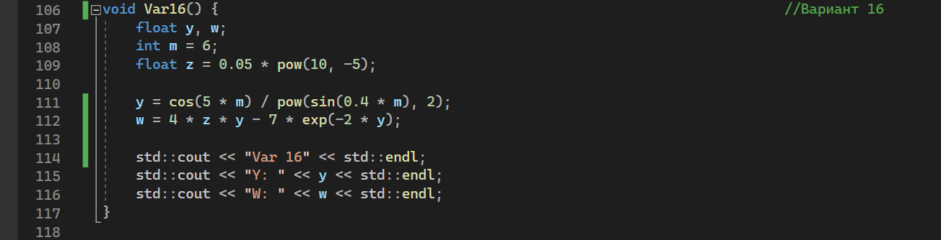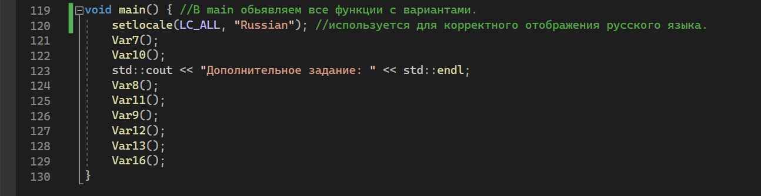

Результаты выполнения программы в консоли отладки:

